新 书 推 荐
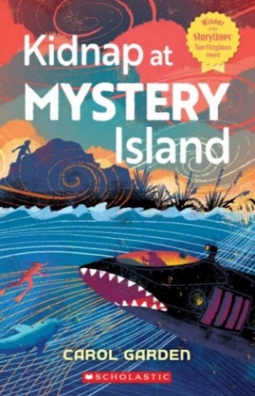
中文书名：《神秘岛绑架案》
英文书名：Kidnap at Mystery Island
作 者：Carol Garden
出 版 社：Scholastic Australia
代理公司：ANA
页 数：272页
出版时间：2022年7月
代理地区：中国大陆、台湾
审读资料：电子稿
类 型：9-12岁儿童文学

一个扣人心弦、具有未来感的绑架冒险故事
获得2021年故事线汤姆•菲茨吉本奖（Storylines Tom Fitzgibbon Award）
新人作家卡罗尔•加登（Carol Garden）创作的迷人角色与引人注目的冒险故事

内容简介：

故事发生在2072年伟大的全球环境革命之后，读者进入了一个高科技世界: 有生态罪犯、人工岛、全球变暖、海平面上升以及海岸巡逻队。

和其他同龄孩子一样，多姆（Dom）有一种特殊天赋，是他父母在怀孕时选择的。他是一个人类变色龙——他可以融入任何环境，变得几乎透明。不幸的是，他反经济学的父亲，矿业亿万富翁德兹•克雷特（Dezi Krate）无视新的地球保护法，绑架了几个海岸巡逻队员，其中还有他的小侄女佐伊（Zoe）——特殊天赋是读心术。

在这个危险的未来世界里，佐伊和她的姐妹们、多姆以及其他关键人物能否一起智胜无情的德兹呢？

作者介绍：

卡罗尔•加登（Carol Garden）是陶朗阿作家，多年来一直以记者和传播主管的身份从事写作。在2020年的冠状病毒封锁期间，她写作了她的第一部儿童小说《神秘岛绑架案》。作为热情的水手，卡罗尔用美丽的水星湾岛屿作为小说的背景。《神秘岛绑架案》获得了2021年故事情节汤姆•菲茨吉本奖最佳未出版作家小说奖。写作和出海之余，她为学生辅导NCEA英语、写作和读写。
https://carolgarden.co.nz/

请将反馈信息发至：版权负责人
Email：Rights@nurnberg.com.cn
安德鲁·纳伯格联合国际有限公司北京代表处
北京市海淀区中关村大街甲59号中国人民大学文化大厦1705室, 邮编：100872
电话：010-82504106, 传真：010-82504200
公司网址：http://www.nurnberg.com.cn
书目下载：http://www.nurnberg.com.cn/booklist_zh/list.aspx
书讯浏览：http://www.nurnberg.com.cn/book/book.aspx
视频推荐：http://www.nurnberg.com.cn/video/video.aspx
豆瓣小站：http://site.douban.com/110577/
新浪微博：安德鲁纳伯格公司的微博_微博 (weibo.com)
微信订阅号：ANABJ2002

